Nome Completo: Renato Cabral Muniz
Data: 07/12/2021
Instrução Inicial: Crie na área de Trabalho, uma nova pasta e renomeie a mesma com seu nome. Você utiliza esta pasta para salvar os testes abaixo.

- Nenhum corpo que não seja sólido é cristal. Conclui-se logicamente que:
(Somente uma resposta correta)
( ) Algum cristal não é corpo sólido
( ) Todo corpo sólido é cristal
(X) Todo cristal é corpo sólido
( ) Nenhum corpo sólido é cristal
( ) Nenhum cristal é corpo sólido

- A soma de dois números é 16 e a diferença dos seus quadrados é 128. O produto desses dois números é:
(Somente uma resposta correta)
( ) –36
( ) –12
( ) 12
( ) 36
(X) 48
Resposta:
12 + 4 = 16
12² - 4² = 144 – 16 = 128

- Em determinada rua, há 5 residências que estão numeradas em forma de progressão geométrica crescente, de modo que a primeira residência recebeu numeração 3, e a segunda, numeração 12. Com base nessas informações, assinalar a alternativa CORRETA:
(Somente uma resposta correta)
( ) A numeração da terceira casa é 21.
( ) A numeração da quarta casa é 30.
( ) Somando-se a numeração da primeira e da terceira casa, o resultado é o número da quarta casa.
(X) O resultado da soma da numeração da terceira e da quarta casa é igual a 240.
( ) O resultado da soma da numeração das cinco casas é igual a 1.025.
Resposta:
Sendo a primeira casa a de número 3 e a segunda a de número 12, sabemos que a Razão da P.G é igual a 4, logo a terceira casa possui o número 48 e a quarta casa possui o número 192. Assim podemos afirmar que a soma da numeração da terceira e quarta casa é igual a 240.
48 + 192 = 240

- Se:
1=6
2=26
3=326
4=4.326
5= ?
Qual será o valor correspondente ao 5?
Resposa: 54.326

- NÃO é objetivo da homologação de sistemas:
( ) Atestar se o software funciona da forma esperada pelo cliente no ambiente proposto.
( ) Identificar oportunidades de correção e aplicar os ajustes correlatos à aplicação.
( ) Obter o aceite do produto de software pelo cliente.
( ) Registrar sugestões para as próximas versões da aplicação.
(X) Realizar o estudo da viabilidade da implementação de requisitos críticos.

- Há diversos tipos de testes de software e, entre eles, o tipo que consiste no reteste de um sistema ou componente focado em verificar se alguma modificação recente causou efeitos negativos no sistema denomina-se teste de:
( ) manutenção.
( ) performance.
( ) usabilidade.
( ) integração.
(X) regressão.

- A respeito dos testes de software realizados no ciclo de desenvolvimento de um sistema, assinale a opção correta.
( ) Testes de stress de um sistema são manualmente realizados durante o desenvolvimento da solução
( ) Os testes de caixa preta são realizados somente pelos desenvolvedores e devem ser utilizados para validar os requisitos funcionais do sistema por meio dos testes de caso de uso
( ) A automatização de testes restringe-se à atividade de implementação, com a criação de testes unitários que são executados ao final do processo de desenvolvimento
( ) Os testes denominados caixa branca são frequentemente utilizados pelos analistas com o objetivo de testar os artefatos e as aderências das regras de negócio ao sistema
(X) Os testes de aceitação das metodologias tradicionais não constituem uma atividade em separado na metodologia ágil XP
- O planejamento de testes é governado pela necessidade de selecionar alguns poucos casos de teste de um grande conjunto de possíveis casos. O exame que avalia se um grupo de entrada de dados resultou nas saídas pretendidas, levando-se em consideração a especificação do programa, é denominado teste

( ) de stress.
(X) da caixa preta.
( ) da caixa branca.
( ) da caixa cinza.
( ) de integração.

- A seguir é apresentado a funcionalidade de cadastro de clientes, a partir da análise da funcionalidade realizar a criação de 3 cenários de testes seguindo o padrão apresentado.
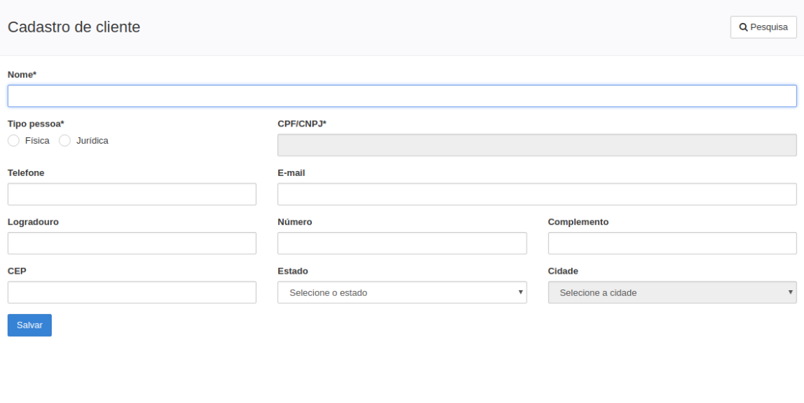

Padrão do cenário de teste:
Caso de teste | É um nome exclusivo usado para identificar este Caso de Teste
Pré-condições | Indica o estado do sistema para executar o caso de teste
Procedimentos | Os passos necessários para chegar ao resultado esperado
Resultado Esperado | O que se espera
Dados de entrada | Dados necessários para executar uma ação de sistema
Ambiente | Onde deve ser executado o caso de teste

Cenário 1:
Caso de teste | Cadastro de cliente pessoa jurídica
Pré-condições | Estar logado no sistema.
Procedimentos | - Preencher campo nome  - Selecionar a opção Jurídica no campo Tipo pessoa*  - Preencher campo CNPJ  - Preencher campo telefone  - Preencher campo e-mail  - Preencher campo Logradouro  - Preencher campo Número  - Preencher campo Complemento  - Preencher campo Cep  - Selecionar Estado do cliente  - Selecionar Cidade do cliente  - Clicar em salvar
Resultado Esperado | Ao clicar em salvar o sistema deve emitir ao usuário uma mensagem de confirmação, informando que o cadastro for realizado com sucesso.
Dados de entrada | Possuir CNPJ Válido
Ambiente | Homologação

Cenário 2:

Caso de teste | Cadastro de cliente pessoa física
Pré-condições | Estar logado no sistema.
Procedimentos | - Preencher campo nome  - Selecionar a opção Física no campo Tipo pessoa*  - Preencher campo CPF  - Preencher campo telefone  - Preencher campo e-mail  - Preencher campo Logradouro  - Preencher campo Número  - Preencher campo Complemento  - Preencher campo Cep  - Selecionar Estado do cliente  - Selecionar Cidade do cliente  - Clicar em salvar
Resultado Esperado | Ao clicar em salvar o sistema deve emitir ao usuário uma mensagem de confirmação, informando que o cadastro for realizado com sucesso.
Dados de entrada | Possuir CPF Válido
Ambiente | Homologação

Cenário 3:

Caso de teste | Cadastro de cliente pessoa jurídica com e-mail inválido
Pré-condições | Estar logado no sistema.
Procedimentos | - Preencher campo nome  - Selecionar a opção Jurídica no campo Tipo pessoa*  - Preencher campo CNPJ  - Preencher campo telefone  - Preencher campo e-mail com formato inválido  - Preencher campo Logradouro  - Preencher campo Número  - Preencher campo Complemento  - Preencher campo Cep  - Selecionar Estado do cliente  - Selecionar Cidade do cliente  - Clicar em salvar
Resultado Esperado | Ao clicar em salvar o sistema deve emitir ao usuário uma mensagem de que o campo e-mail não está preenchido corretamente e que é necessário preenche-lo.
Dados de entrada | Possuir CNPJ Válido
Ambiente | Homologação

- Com base no exercício anterior realizar a simulação de um cenário sendo executado com sucesso e outro sendo executado com falha, os mesmos devem ser reportados conforme o padrão apresentado:
Caso de teste | Cadastro de cliente pessoa jurídica
Aprovado? | Sim
Report de erro

Caso de teste | Cadastro de cliente pessoa jurídica com e-mail inválido
Aprovado? | Não
Report de erro | Após inserir os dados e clicar em salvar o sistema não emitiu a mensagem informando ao usuário que o campo e-mail não estava preenchido da forma correta, o mantendo na mesma tela sem efetuar o cadastro e sem informar o erro.

